|  |  |  |  |
| --- | --- | --- | --- |
| МІНІСТЕРСТВО ОСВІТИ І НАУКИ УКРАЇНИ КИЇВСЬКИЙ НАЦІОНАЛЬНИЙ УНІВЕРСИТЕТ імені Тараса Шевченка ФАКУЛЬТЕТ ІНФОРМАЦІЙНИХ ТЕХНОЛОГІЙ  **Кафедра програмних систем і технологій**  Дисципліна  **«**МАТЕМАТИЧНЕ МОДЕЛЮВАННЯ ПРОЦЕСІВ**»**  **Лабораторна робота № 1**  «Пряма задача моделювання» | | | |
| **Виконав:** | Гоша Давід | **Перевірив**: |  |
| Група | ІПЗ-33 | Дата перевірки |  |
| Форма навчання | денна | Оцінка |  |
| Спеціальність | 121 |
| 2022 | | | |

**Умова (напрям) дослідження** – Куля, яка зроблена з кварцу, з радіусом r = 0,25 м падає в невідомій речовині, зустрічаючи силу опору, пропорційну швидкості і силу гідростатичного виштовхування (силу Архімеда). Початкова швидкість 0 м/с, початкова висота 1 м.

Щільність кварцу ρс = 2,21∙103 кг/м3;

Щільність речовини ρм від 1,2 ∙ 103 до 10,5 ∙103 кг/м3;

В’язкість речовини µм = від 0,5 до 3,8 кг/(м∙с);

Побудуйте графіки швидкості і часу падіння від щільності і в’язкості речовини.

**Мета практикуму** – Дослідження сили опору та силу гідростатичного виштовхування у в'язкому середовищі, в яке буде падати куля. Проаналізувати час та швидкість вільного падіння кулі у різних речовинах.

**Об’єкт** – Куля, яка зроблена з кварцу.

**Предмет дослідження** – Вільне падіння кульки у в'язкому середовищі

**Гіпотеза** – Куля плаватиме в товщі рідини або газу, якщо густина тіла дорівнює густині рідини або газу. Куля спливатиме в рідині чи газі або буде плавати на поверхні рідини, якщо густина тіла є меншою, ніж густина рідини або газу.

**Технічне завдання на розроблення моделі**

Класичним експериментальним методом визначення коефіцієнта динамічної в'язкості рідини є метод, запропонований Стоксом

Він заснований на закономірностях падіння руху кульки у в'язкому середовищі. Обчислення коефіцієнта динамічної в'язкості у лабораторній роботі здійснюється за результатами вимірювання часу рівномірного руху кульок у середовищах з різною в’язкістю . Відстань, що проходять кульки залишається незмінною. Величина в’язкості та щільності рідини є динамічною.

Оскільки кулька рухається рівномірно, швидкість її руху може бути визначено за формулою:

1. $v=\frac{S}{t}$,

Де S – відстань, пройдена кулькою, t – час руху кульки.

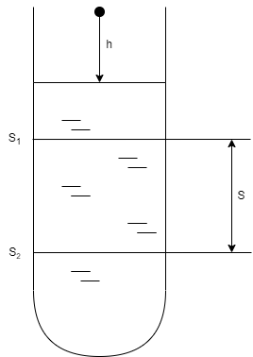**Фізична модель**

В основі експериментальної методики лежать уявлення та закономірності руху твердого тіла сферичної форми у в'язкому середовищі. Кульку кидають з деякої вертикальної висоти h з нульовою початковою швидкістю (рис. 1). Нехтуючи опором повітря, і вважаючи кульку матеріальною точкою, розглядають його рух до потрапляння в рідину як рівноприскорене. Тоді на кордоні повітря-рідина кулька має швидкість:

рис. 1

1. $v_{1}=\sqrt{2gh},$ де g – прискорення вільного падіння, g = 9.81 м/с2

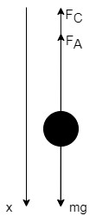В результаті взаємодії шарика з поверхнею рідини і поступового поглинання у в'язку рідина його швидкість зменшується і стає рівною $v_{0}$.Після завантаження в рідину шарик продовжує рух під дією сили тяжіння, $\vec{F_{\overline{T}}}$, спрямованої в низ, сили Архімеда $\vec{F_{\overline{A}}}$ і сили Стокса $\vec{F_{\overline{C}}}$ спрямованих вверх (рис. 2). За другим законом Ньютона рівняння руху має вигляд:

1. $m\vec{a}=\vec{F_{т}}+\vec{F_{A}}+\vec{F_{C}}$,

Де m – маса кулі, a – прискорення.

Рахуючи, що $F_{T}=mg$; $F_{A}= \frac{4}{3}πr^{3}ρ_{р}g;$ $FC =6πµrv$, і вибравши напрямок вертикальної осі зверху донизу (рис. 2), можемо записати рівняння у скалярній формі:

1. $ma=mg-\frac{4}{3}πr^{3}ρ_{к}g-6πµrv$,

Кулька, як і раніше, розглядається як матеріальна точка. Форма враховується лише за запису висловлювання для сили опору $F_{C}$.

Умовою рівномірного руху є а=0. При виконанні цієї умови:

1. $0=mg-\frac{4}{3}πr^{3}ρ_{р}g-6πµrv$,

Виражаючи масу кульки через її густину $m=\frac{4}{3}πr^{3}p_{к}$, отримуємо наступні вираз для швидкості рівномірного руху $v_{k}$:

рис. 2

$v_{k}=\frac{2}{9}gr^{2}\frac{ρ_{к}-ρ_{р}}{µ}$

Якщо початкова швидкість ($v_{0}$) руху кульки в рідині $v_{0}<v_{p}$, то згідно рівнянням прискорення $α$ виявляється позитивним ($α>0$), отже, рух буде прискореним доки швидкість не досягне значення $v=v_{p}$. Якщо початкова швидкість руху кульки $v_{0}<v_{p}$, то відповідно до рівнянь (1 - 4) прискорення $α$ виявляється негативним ($α<0$), і, отже, рух- уповільненим, поки швидкість не досягне значення $v=v_{p}$.

**Математичний опис моделі**

З рівняння руху (4) випливає вираз для прискорення:

$a=g\left(1-\frac{ρ_{р}}{ρ_{к}}\right)-\frac{9}{2}\frac{η^{v}}{ρ_{к}}r^{2}$

Позначивши

1. $α=g⋅\left(1-\frac{ρ_{m}}{ρm}\right)$,
2. $β=\frac{9}{2}⋅\frac{η}{ρ_{к}r^{2}}$,

отримаємо

$a=α-βv$

При цьому зауважимо, що

1. $v_{P}=\frac{α}{β}$.

Враховуючи що $a=\frac{ⅆv}{ⅆt}$, Запишемо рівняння (10) у вигляді:

$\frac{ⅆv}{ⅆt}=α-βv$.

Звідси

$$\frac{ⅆv}{α-βv}=ⅆt$$

Інтегруючи ліву та праву частину, та враховуючи початкові умови t=0; v=v0

отримаємо:

$-\frac{1}{β}\ln\left|α-βv\right|+c=t$;

$c=\frac{1}{β}\ln\left|α-βv_{0}\right|$.

Тоді

$\frac{1}{β}\ln\left|\frac{α-βv_{0}}{α-βv}\right|=t$*.*

Враховуючи (11), отримаємо:

$\frac{1}{β}\ln\left|\frac{v_{p}-v_{0}}{v_{P}-v}\right|=t$*.*

Тоді залежність швидкості від часу руху кульки у в'язкій рідині

може бути записана як:

1. .

Якщо v0 = 0, то:

1. .

Враховуючи що $v=\frac{ⅆS}{ⅆt}$, можемо отримати залежність пройденого шляху від

часу:

$\frac{ⅆS}{ⅆt}=v_{p}-\left(v_{p}-v_{0}\right)ⅇ^{-βt}$,

$ⅆS=\left[v_{p}-\left(v_{p}-v_{0}\right)ⅇ^{-βt}\right]ⅆt$,

$S=v_{p}t+\frac{v_{p-}v_{0}}{β}ⅇ^{-βt}+c$.

З початкової умови t=0, S=0:

$c=\frac{v_{p}-v_{0}}{β}$,

Тоді

$S^{'}=v_{p}t+\frac{v_{p}- v_{0}}{β}\left(1+ⅇ^{-B}t\right)$

З залежностей (13) та (14) видно, що v = vp, якщо t→∞. Для визначення моменту часу та шляху, пройденого до цього моменту, коли рух з хорошим ступенем точності можна вважати рівномірним, необхідно виконати чисельне моделювання. При цьому відносна похибка в визначення швидкості має бути того ж порядку, що й інші похибки у визначенні коефіцієнта динамічної в'язкості та порівнянна з похибкою між розрахунковою та експериментально визначеною швидкістю руху.

**Алгоритм роботи моделі та її ключових функцій , код**

Ініціалізуємо клас змінних, початкові та кінцеві параметри густини та щільності рідини.

class Var:

    density_sphere = 2.21

    density_liquid  = 1.2

    max_density_liquid  = 10.5

    h = 1

    r = 0.25

    g = 10

    viscosity = 0.5

    max_viscosity = 3.8

Далі створимо метод, що прийматиме параметр зміни густини або щільності та крок, з яким буде відбуватися зміна.

Розпишемо формулу, яка буде обраховувати швидкість вільного падіння кулі, час і параметр виходу з циклу, за умовою якщо куля почне плавати або впливати. В такому випадку час та швидкість будуть від’ємними.

def main(x,y,step):

    global v , t

    results = ()

    while Var.density_liquid < Var.max_density_liquid and Var.viscosity < Var.max_viscosity:

        v = 2/9*(Var.g*(math.pow(Var.r,2)))*((Var.density_sphere - Var.density_liquid) / Var.viscosity)

        t = 1/v

        print(f'Швидкість: {str(round(v,5))} Час: {str(round(t,5))} густина: {round(Var.density_liquid,3)} , в:язкість: {round(Var.viscosity,3)}')

        if v > 0 and t > 0:

            print(f'Швидкість: {str(round(v,5))} Час: {str(round(t,5))} густина: {round(Var.density_liquid,3)} , в:язкість: {round(Var.viscosity,3)}')

        else:

            print(f'Тіло буде вспливати! Якщо густина: {round(Var.density_liquid,3)} , в:язкість: {round(Var.viscosity,3)} та більше!')

            break

        results = results + (v,t,Var.density_liquid,Var.viscosity)

        if x:

            Var.density_liquid +=step

        if y:

           Var.viscosity+=step

    return results

Створимо метод, що побудує нам 2 тримірні діаграми за допомогою бібліотеки mathplotlib. Так як величини густини та щільності мають лінійну залежність, в їх порівнянні немає сенсу.

def printDiagrams(res):

    i,j, k = 0 , 0 ,0

    temp = []

    lenRes = len(res)

    while lenRes > 0:

        i+=4

        temp.append (res[j:i])

        j = i

        lenRes -= 4

        k +=1

    plt.style.use('_mpl-gallery')

*# make data*

    x,y,z = [],[],[]

    for a in temp:

        x.append(a[0])

        y.append(a[1])

        z.append(a[2])

    fig = plt.figure()

    ax = fig.add_subplot(111, projection='3d')

    vertices = [list(zip(x,y,z))]

    poly = Poly3DCollection(vertices, alpha=0.8)

    ax.add_collection3d(poly)

    ax.set_xlim(0,1)

    ax.set_ylim(-279,1080)

    ax.set_zlim(0.5,3.8)

    ax.set_xlabel("Швидкість")

    ax.set_ylabel("Час")

    ax.set_zlabel("Густина")

    for a in temp:

        z.append(a[3])

    fig = plt.figure()

    ax = fig.add_subplot(111, projection='3d')

    vertices = [list(zip(x,y,z))]

    poly = Poly3DCollection(vertices, alpha=0.8)

    ax.add_collection3d(poly)

    ax.set_xlim(0,1)

    ax.set_ylim(-279,1080)

    ax.set_zlim(1.2,10.5)

    ax.set_xlabel("Швидкість")

    ax.set_ylabel("Час")

    ax.set_zlabel("Шільність")

    plt.show()

В попередньому методі ми формуємо кортеж значень, по 4 на кожен крок. А саме – швидкість , час, густина рідини, її щільність. Цей кортеж ми розбиваємо на певну кількість підмасивів, формуя матрицю. Її розмір буде залежати від час, поки густина стане настільки велику, що кварцова куля почне плавати у ній.

**Аналіз результатів**

Проведемо аналіз результатів та тестування написаного рані застосунку, передавши в метод обрахунку вказані данні та крок збільшення густини та щільності рідини на 0.1 кг/м3 та 0.1 (м∙с)

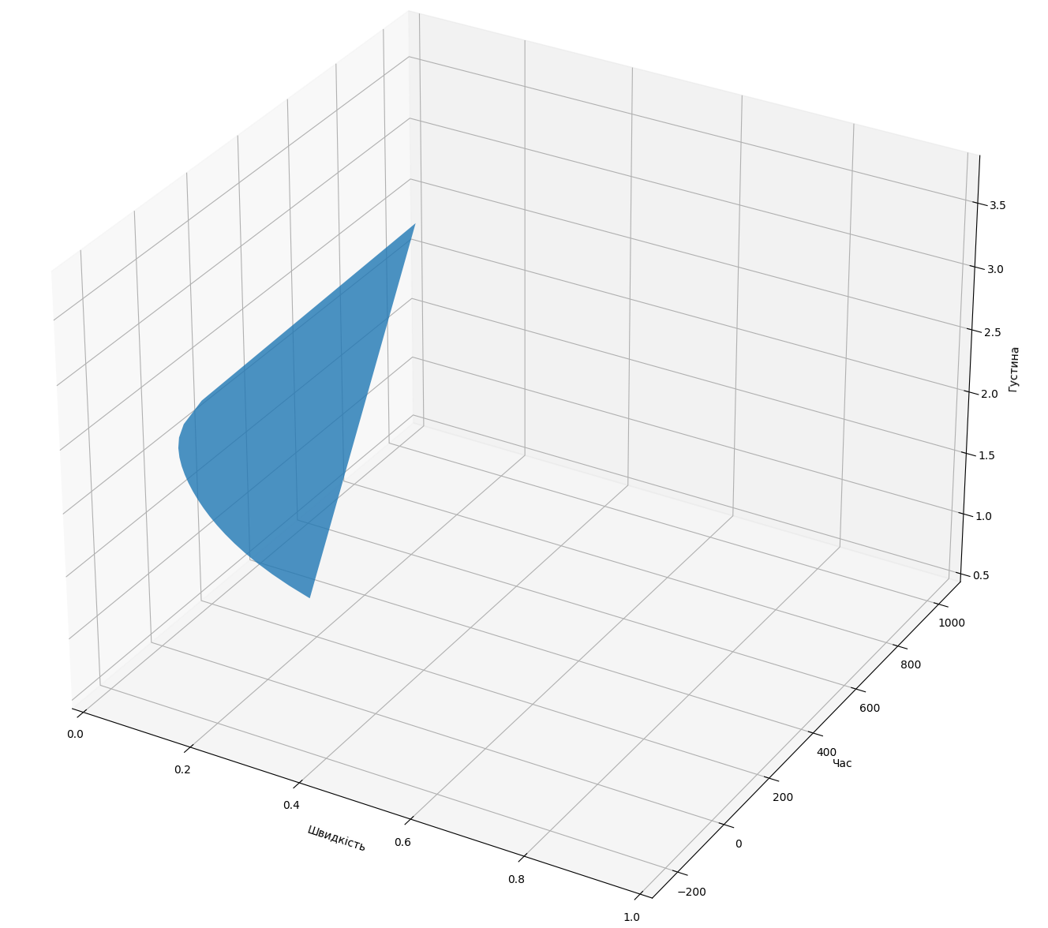 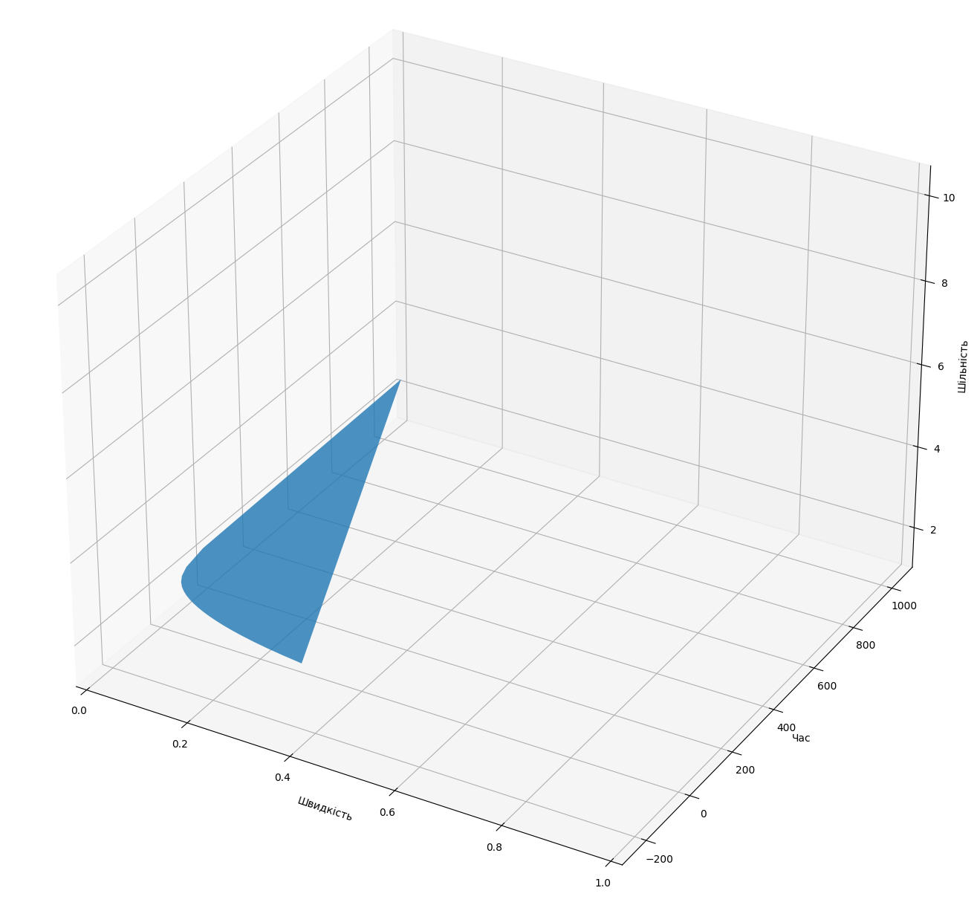

Отримаємо наступні площини, які мають деяку схожість, тому що густина і щільність взаємно пропорційні, лінійні величини.

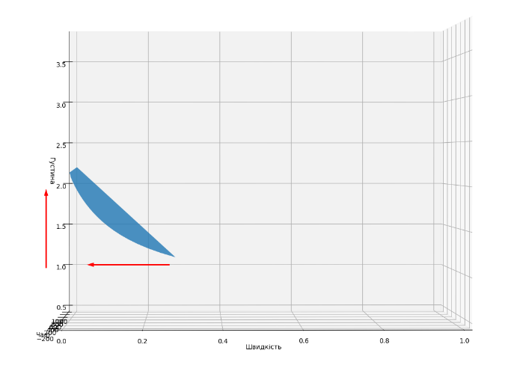Проаналізуємо однин з графіків. Залежності швидкості падіння від густини. Як можемо бачити це лінійна залежність. Чим менша густина тим більша швидкість падіння. Величина прямує до нуля, аж поки швидкість не стане від’ємною через впливання тіла. Це відбудеться за умовою що густина рідини буде більше густини кулі.

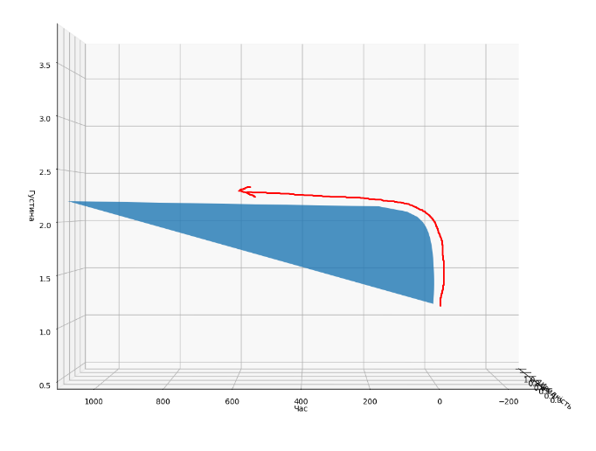Наступна залежність – Густина – час. Бачимо щось схоже на вісь параболи, що являє собою обернену залежність. Можемо прослідкувати за цікавою деталь. Спочатку з значним ростом густини, час падіння змінюється незначно. Але в з переходом 1.5 кг/м3 значення густини, час змінюється колосально. І всі наступні зміни густини, значно вплинуть на час.

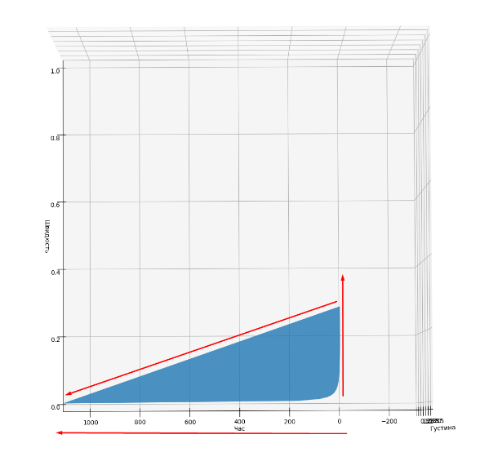Залежність Часу від швидкості теж є лінійним. Можемо прослідкувати що зі збільшенням швидкості зменшується час падіння. Якщо взагалі прибрати перевірку на від’ємну швидкість, тобто впливання, отримаємо такий графік звичайної параболи, що свідчить, про те що густина рідини наближаться до густини кулі нескінченно довго, аж поки не не претинає її значення та стає від’ємною величино. Тобто за перестеленням 2,21∙103 кг/м3 куля починає плавати, а графік малює від’ємну параболу, де чим більша густина тим менший час впливання, а так як час і швидкість взаємо лінійні, то і швидкість зросте якщо час зменшиться.

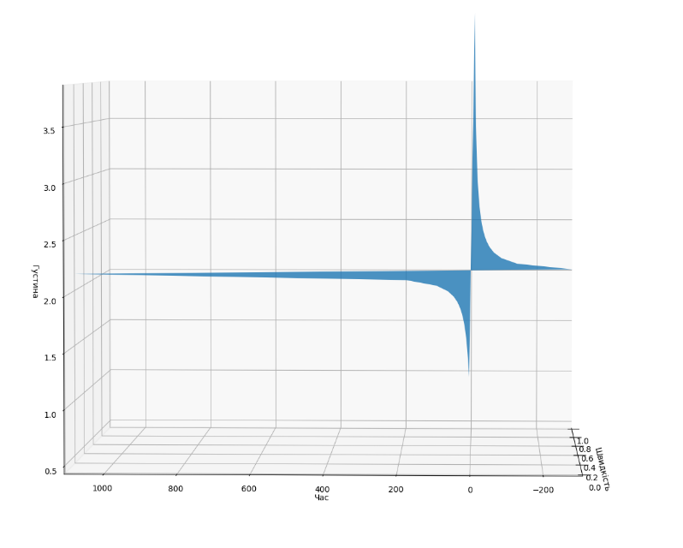

**Висновок**

У лабораторній роботі я досліджував час вільного падіння кварцової куля у в’язкій рідині. Було проведено фізичну модель, в якій розраховувалась швидкість падіння кулі, та висунута гіпотеза, що коли густина рідини перевищить густину кулі, остання почне спливати. Після проведення комп’ютерного моделювання та аналізу отриманих даних наша теорія цілком підтвердилась. У математичному описі моделі, було підтверджено, що рух падіння кулі є рівномірним. Прямолінійним. Ми знехтуємо коефіцієнтом гідродинамічного опору, режимами руху а саме ламінарним або турбулентним. Аналіз залежності змінних на графіках повністю підтверджують моделі.